2 ТЕХНОЛОГИЧЕСКАЯ ЧАСТЬ

2.1 Физико-химические основы применения кислотных обработок для обработки ПЗП
Обработка скважин соляной кислотой нашла наиболее широкое распространение вследствие своей сравнительной простоты, дешевизны и часто встречающихся благоприятных для ее применения пластовых условий.
В нефтесодержащих породах нередко присутствуют в тех или иных количествах известняки, доломиты или карбонатные цементирующие вещества. Такие породы кислота хорошо растворяет, при этом происходят следующие основные реакции.
При воздействии на известняк
2НС1 + СаСО₃ = СаС1_{а} + Н₂О + СО₂. (2.1)
При воздействии на доломит
4НС1 + СаМg (СО₃)₂ = СаС1₂ + МgС1₂ + 2Н₂О + 2СО₂. (2.2)
Хлористый кальций (СаС1₂) и хлористый магний это соли, хорошо растворимые в воде — носителе кислоты, образующейся в результате реакции. Углекислый газ (СО₂) также легко удаляется из скважины либо при соответствующем давлении (свыше 7,6 МПа) растворяется в той же воде.
В количественных соотношениях реакция соляной кислоты с известняком запишется следующим образом:
2НС1 + СаСО₃ = СаС1₂ + Н₂О + СО₂ (2.3)
2 (1 +35,5) + 40 + 12 + 3-16 = 40+2-35,5 + 2- 1 + 16+ 12 + 2- 16.
Таким образом, при взаимодействии с известняком 73 г чистой НС1 при полной ее нейтрализации растворяется 100 г известняка. При этом получается 111 г растворимой соли хлористого кальция, 18 г воды и 44 г углекислого газа. Таким образом, на 1 кг известняка надо израсходовать следующее количество чистой НС1:
X = 73 · 1000/100 = 730 г.
Известно, что 1 л 15%-ного раствора кислоты содержит 161,2 г чистой НС1. Следовательно, Для растворения 1 кг известняка потребуется
Y = X/161.2 = 730/161.2 = 4.53 л раствора
Аналогично для второй реакции воздействия НС1 на доломит 146 г + 184,3 г=111 г + 95,3 г + 36 г + 88 г.
Таким образом, при взаимодействии 146 г чистой НС1 с 184,3 г доломита [СаМg (СОз)₂] при полной нейтрализации получается 111 г растворимой соли хлористого кальция; 95,3 г МgС1₂; 36 г воды (Н₂О) и 88 г углекислоты. Для растворения 1 кг доломита потребуется кислоты

X = 146 · 1000/184,3 = 792,2 г (HCI)
Y = X/161.2 = 792.2/161,2 = 4,914 л 15%-ного раствора HCI.
Однако в кислоте всегда присутствуют примеси, которые при взаимодействии с ней могут образовать не растворимые в растворе нейтрализованой кислоты осадки. Выпадение этих осадков в порах пласта снижает проницаемость ПЗП.
К числу таких примесей относятся следующие.
1. Хлорное железо (FeCI₃), образующееся в результате гидролиза гидрата окиси железа [Fе(ОН)₃], выпадающего в виде объемистого осадка.
2. Серная кислота Н₂SО₂ в растворе при ее взаимодействии с хлористым кальцием СаС1₂ образует гипс (СаSО₄·2Н₂О), который удерживается в растворе лишь в незначительных количествах. Основная масса гипса выпадает в осадок в виде волокнистой массы игольчатых кристаллов.
3. Некоторые реагенты, вводимые в раствор кислоты в качестве антикоррозионных добавок (например, ингибитор ПБ-5).
4. Фтористый водород и фосфорная кислота, которые при некоторых технологических схемах производства соляной кислоты в ней присутствуют и при реагировании с карбонатами образуют в пласте нерастворимые осадки фтористого кальция (СаF₂) и фосфорнокислого кальция [Са₃(РО₄)₂].
Для обработки скважин обычно готовится раствор соляной кислоты с содержанием чистой НС1 в пределах 10—15 %, так как при большом ее содержании нейтрализованный раствор получается очень вязким, что затрудняет его выход из пор пласта. Температура замерзания 15%-ного раствора НС1 равна минус 32,8 °С.
К раствору кислоты могут добавляться реагенты:
- Ингибиторы – вещества, снижающие коррозионное воздействие кислоты на оборудование, с помощью которого раствор HCI транспортируют, перекачивают и хранят. Обычно ингибиторы добавляются в количестве до 1% в зависимости от типа ингибитора и его исходной концентрации.
- Интенсификаторы – поверхностно-активные вещества (ПАВ), снижающие в 3-5 раз поверхностное натяжение на границе нефти – нейтрализованная кислота, ускоряющие и облегчающие очистку призабойной зоны от продуктов реакции и от отреагировавшей кислоты.
- Стабилизаторы – вещества, необходимые для удерживания в растворенном состоянии некоторых продуктов реакции примесей раствора HCI с железом, цементом и песчаниками, а также для удаления из раствора соляной кислоты вредной примеси серной кислоты и превращения ее в растворимую соль бария
H₂SO₄ + BaCI₂ = BaSO₄ + 2HCI. (2.4)
2.2 Технология работ по проведению ТПКОС
Термопенокислотная обработка ПЗП – сочетание термохимической и непрерывно следующей за ней пенокислотной обработки ПЗП /5/.
Воздействие на ПЗП термопенокислотой заключается в обработке забоя скважины горяяяячей кислотой, нагрев которой происходит в результате экзотермической реакции соляной кислоты с магнием или некоторыми его сплавами (МЛ-1, МА-1 и др.) в специальном реакционном наконечнике, расположенном на конце НКТ, через который прокачивается рабочий раствор HCI. При этом происходит следующая реакция.
Mg + 2HCI + H₂O = MgCI₂ + H₂O + H₂ + 461.38 кДж. (2.5)
Хлористый магний (MgCI₂) остается в растворе.
В количественных соотношениях реакция запишется следующим образом:
Mg + 2HCI + H₂O = MgCI₂ + H₂O + H₂ (2.6)
24.3 + 2 (1 + 35.5) + (2 + 16) = (24.3 + 2·35.5) + (2 + 16) + 2.
Таким образом, при взаимодействии 73 г чистой HCI с 24,3 г Mg происходит полная нейтрализация расвора, при которой выделяется 461,38 кДж тепловой энергии. Легко подсчитать, что при взаимодействии 1000 г магния выделится 18987 кДж теплоты.
Определим количество 15%-ного раствора HCI для растворения 1 кг магния.
X = (73/(24,3)) · 1000 = 3004 г чистой HCI.
Для растворения 1 кг Mg потребуется
V = 3004/161,2 = 18,61 л 15%-ного раствора HCI.
Необходимое количество 15%-ной соляной кислоты для получения различных температур раствора (на 1 кг Mg) приведено в таблице 7

Таблица 7

Количество кислоты для получения необходимой температуры раствора
Количество HCI, л | 50 | 60 | 70 | 80 | 100
Температура раствора, ^{о}С | 120 | 100 | 85 | 75 | 60
Остаточная концентрация HCI,% | 9,6 | 10,5 | 11 | 11,4 | 12,2

Из уравнения баланса теплоты
Q = V·C_{V}Δt
Следует, что при реализации всей выделившейся теплоты Q кДж на нагрев V л раствора, имеющего теплоемкость C_{v} (кДж/л*^{о}С), нагрев раствора произойдет на Δt ^{о}С или
Δt = Q/Vс_{v.}
Принимая приближенно теплоемкость раствора 15%-ной HCI, равной теплоемкости воды, т.е. с_{v} = 4,1868 кДж/л*^{о}С, получим
Δt = 18987/(18,61·4,1868) = 243,2 ^{о}С.
На столько градусов увеличится температура раствора при полном использовании теплоты на нагрев только продуктов реакции. При таком расчете получается только тепловой эффект и полностью нейтрализованная кислота. Чтобы сохранить активность раствора кислоты для взаимодействия с породой, его количество на 1 кг Mg надо брать не 18,61 л , а больше, однако при этом и температура получится ниже, так как общий объем продуктов реакции увеличится.
При закачке HCI в составе пены скорость реакции с карбонатами замедляется в 10-18 раз в связи с уменьшением поверхности контакта между активной кислотой и горной породой, а также ограничением диффузии свежих порций кислоты и ее отработанного раствора.За счет повышенной вязкости пенокислоты значительно увеличивается охват пласта воздействием. Наличие в пене дисперсной газовой фазы с большей удельной поверхностью способствует эффективному выносу из ПЗП твердых кольматантов. Воздействие пенокислотами проводится по двум технологиям, отличающихся в основном способом приготовления пены /6/.
В первой технологи в качестве устройства для образования пены используется эжектор и обработки проводятся по следующей схеме:
1) поднимают насосное оборудование и спускают НКТ до кровли пласта;
2) производят промывку скважины нефтью пятикратным объемом НКТ;
3) производят обвязку компрессора, агрегата и скважины через эжектор;

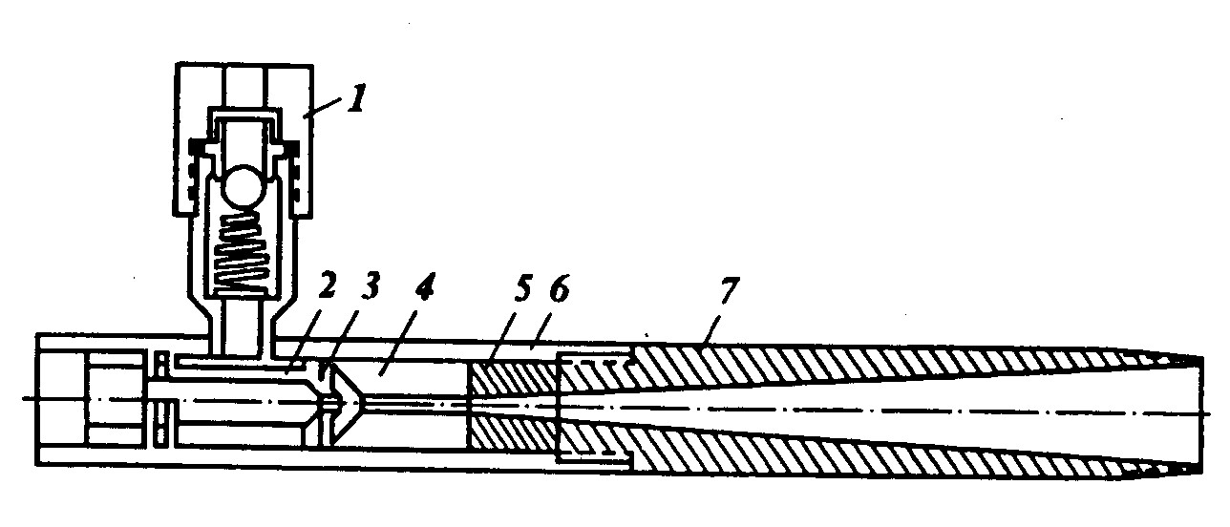
Рисунок 4 - Схема эжекторного смесителя
1-обратный клапан; 2-сопло; 3-регулировочная шайба;4-камера смешения;
5-переходная горловина; 6-корпус эжектора; 7-диффузор

4) закачку кислоты и воздуха производят при открытой затруб-ной задвижке через эжектор до подхода пены к башмаку НКТ;
5) закрывают затрубную задвижку и пену продавливают в пласт;
6) снимают эжектор, закачивают кислоту, которую затем продавливают в пласт нефтью;
7) закрывают задвижку и оставляют скважину на 10 - 12 ч на реакцию.
По второй технологии использовался аэратор и обработки проводились по следующей схеме:

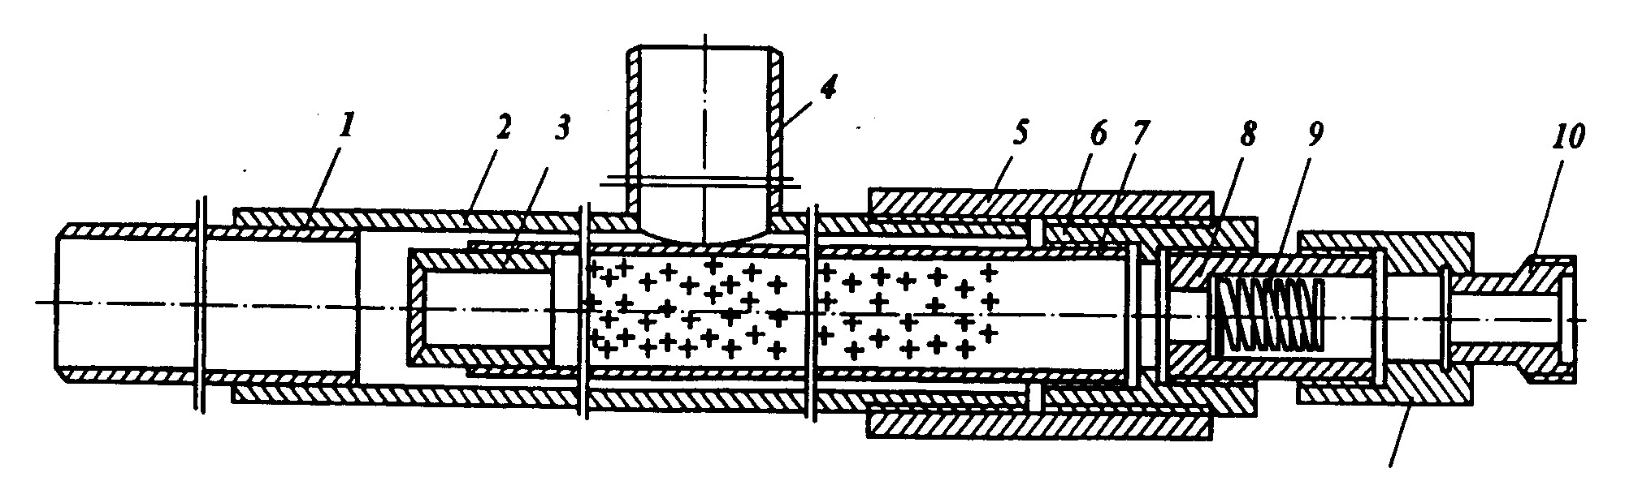
11
Рисунок 5 - Схема аэратора
1 и 4-патрубки; 2-корпус аэратора; 3-заглушка; 5-муфта; 6-стакан;
7-перфорированная труба; 8-корпус; 9-пружина клапана; 10-штуцер;
11-корпус седла клапана
4) закрывают трубную задвижку и пену из затрубного пространства продавливают агрегатом в пласт нефтью;
5) закрывают затрубную задвижку, снимают аэратор, закачивают кислоту через НКТ, которую затем продавливают в пласт нефтью;
6) закрывают задвижку и оставляют скважину на 10 - 12 ч на реагирование;
7) проводят обратную промывку нефтью, спускают насосное
оборудование и пускают скважину в эксплуатацию.
Как видно, отличие второй технологии от первой заключается в том,
что затрубное пространство служит в качестве накопителя нефти

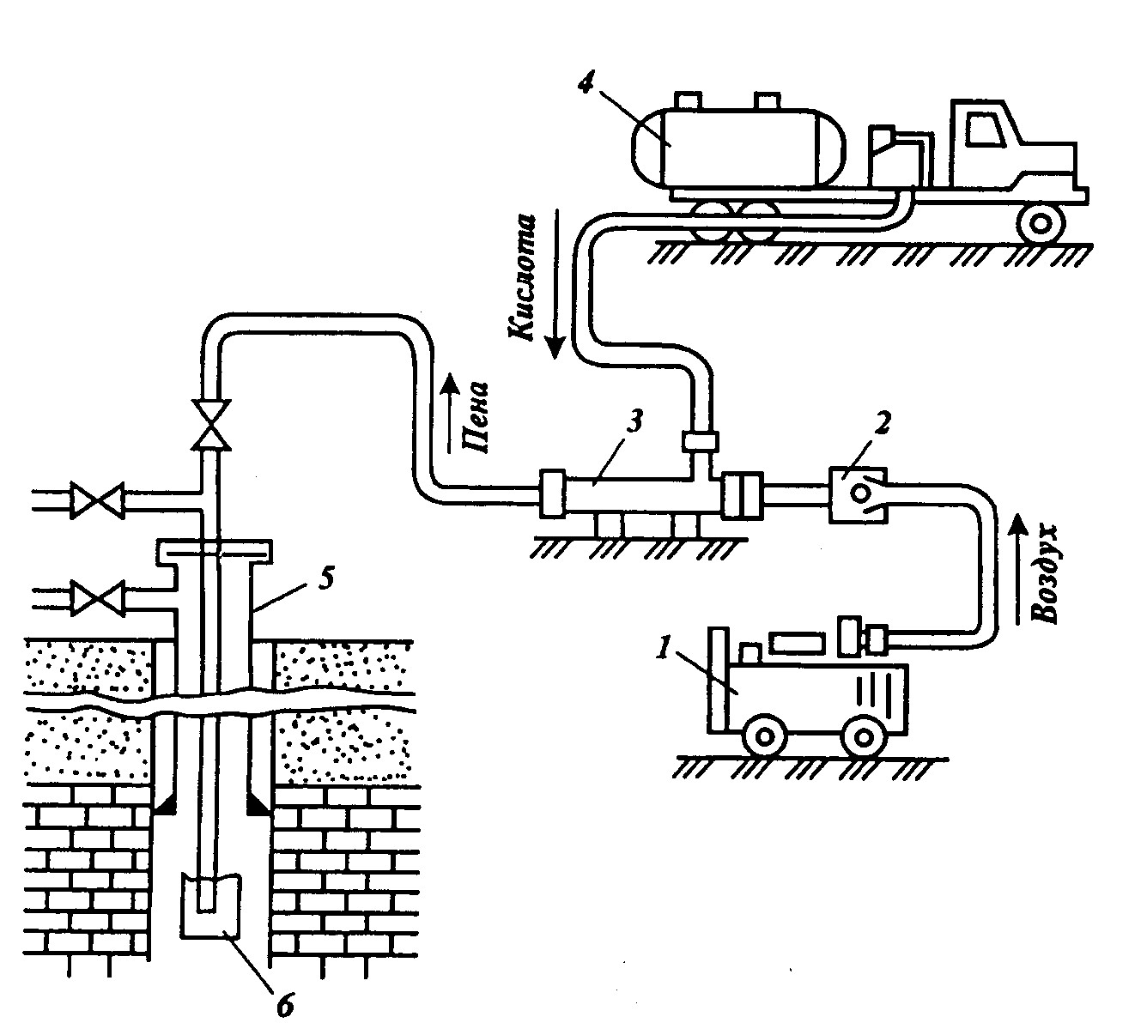
Рисунок 6 - Примерная схема обвязки оборудования при пенокислотной обработке
1-компрессор; 2-обратный клапан; 3-аэратор; 4-установка насосная (кислотный агрегат); 5-скважина; 6-глубинный насос
Реакционный наконечник, в который на поверхности загружается магний, на НКТ спускается в скважину в интервал выбранный для обработки. По НКТ через наконечник прокачивается 15%-ная соляно-кислотная пена в объеме от 70 до 100 л на загруженный магний массой 1 кг.

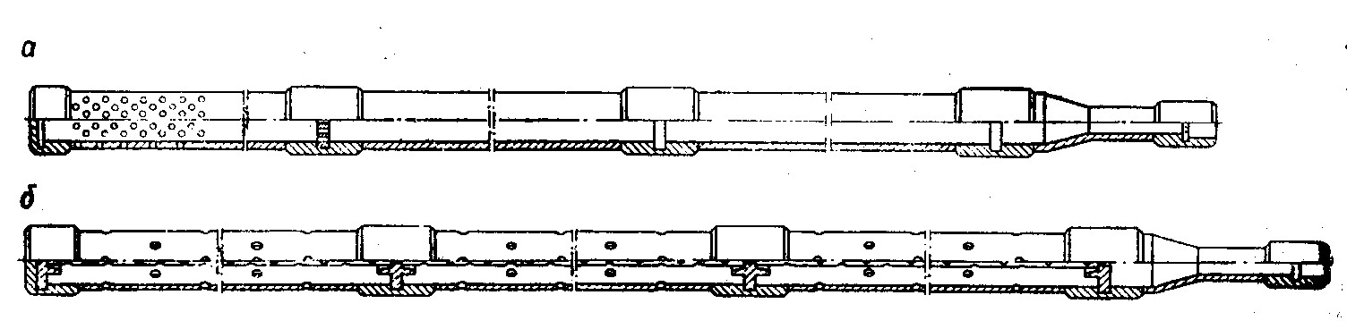

Рисунок 7 - Реакционный наконечник
Реакционные наконечники применяются двух видов: для зарядки магнием в виде стружки (рисунок 7, а ) и для зарядки его стержнями или брусками (рисунок 7, б). Обычно используются наконечники, вмещающие от 40 до 100 кг магния, через которые прокачивается соответственно от 4,0 до 10,0 м³ 15%-ной пенокислоты для нагревания ее до 60 ^{о}С.
Скорость прокачки подбирается таким образом, чтобы за весь процесс в наконечнике расходовалась активность кислоты на реакцию с магнием равномерно тому, чтобы достичь одинакового нагрева и одинаковой остаточной кислотности всего объема кислоты, запланированного на реакцию с магнием. Это важное, но трудно выполнимое условие.
Сложность заключается в том, что условия, определяющие процесс взаимодействия кислотной пены с магнием, в ходе прокачки ее через наконечник непрерывно изменяются (масса, объем и реагирующая в каждый момент кислоты, отношение объема ее к площади поверхности, температура реакционной среды и т.д.). Все это затрудняет расчет режима прокачки кислоты. Поэтому примерный режим прокачки кислоты через наконечник со стружечным магнием во времени определяется на поверхности на специальном стенде, а затем корректируется по данным записи забойного термографа при промысловых обработках.
2.3 Обзор литературы по применению кислотных обработок
Призабойная зона пласта является областью пласта, о которой имеется наибольшая информация и на которую можно наиболее эффективно воздействовать для улучшения ее состояния и интенсификации притока нефти. В настоящее время на Ватьеганском месторождении \8\ применяется несколько вилов кислотных обработок ПЗП: солянокислотные с добавлением неионогенных или анионогенных ПАВ (СКО + ПАВ); глинокислотные (ГКО), глинокислотные с добавлением гидрофобизаторов, в качестве которых используются катионоактивные ПАВ, например реагент ИВВ – 1 (ГКО + ГФ), гидрофобизирующие составы на основе углеводородных растворителей, содержащих гидрофобизаторы типа ИВВ – 1 или ДОН – 52 (ГФ). Технико – экономический анализ показал, что иногда перечисленные виды обработок ПЗП имеют невысокую успешность работ – от 51 до 58%, краткосрочность полученных эффектов – 2,7 – 4,1 месяцев, недостаточную эффективность по дополнительной добыче нефти – 200 – 300 тонн на одну скважино – операцию.
Непременным условием высокой эффективности метода ОПЗ является знание области оптимальных геолого – физических условий, скважин, в которых применение метода будет успешно.
Так в условиях Ватьеганского месторождения для ГКО + ГФ наиболее эффективны в области низких удельных дебитов. Немаловажным фактором является число глушений скважин в процессе эксплуатации до ОПЗ. Успешность ГКО + ГФ скважин, подвергавшихся по каким – либо причинам глушению до момента воздействия не более 3 раз, составляет 67%, после 4 –5 глушений – 50%, 6 – 8 – 33%, более 9 глушений – 20%.
Эффективность соляно – кислотной обработки с добавлением ПАВ значительно зависит от пористости обрабатываемых пластов. Обработки коллектора пористостьб 14,9 – 18,0% имеют успешность 86% - 6 скважин из 7 дали положительный результат, при пористости 19,0 – 20,0% успешность работ колеблется на уровне 50%, а при пористости 21,1 – 32,9% эффективны были лишь 3 обработки из 10, т.е. 30%.
На эффективность соляно – кислотной обработки с добавлением ПАВ существенно влияет нефтенасыщенность коллектора. Солянокислотные составы, содержащие неионогенные и анионоактивные ПАВ, наиболее эффективны либо в недонасыщенных коллекторах (нефтенасыщенность 32–45%), либо при высокой нефтенасыщенности (60 – 80%).
На Арланском нефтяном месторождении /9/ кроме залежей нефти в терригенной толще нижнего карбона, в которой сосредоточены основные запасы нефти, в промышленной разработке находятся залежи нефти в карбонатных коллекторах. Пласта коллектора порового типа, как правило, слабопроницаемы (40 – 105 мкм² ), пористость 15,9 – 21,6%.При этом средние начальные дебиты составляли 0,3 – 6,1 т/сут при обводненности продукции некоторых скважин до 55%.
Традиционным и наиболее распространенным способом повышения продуктивности скважин являются соляно- и нефтекислотные обработки, успешность которых при около 50 обработок в год составляет более 70%.
Для повышения эффективности выработки запасов нефти в малопродуктивных карбонатных коллекторах был разработан состав СНПХ (ДН) – 9010 на основе соляной кислоты, который в настоящее время успешно применяется в НГДУ “Арланнефть” для интенсификации добычи нефти. В него входят, кислота ингибитор растворения карбонатной породы, растворитель – гомогенизатор и ПАВ. Для этого состава характерны:
- более низкая (в 10 – 100 раз) по сравнению с ингибированной соляной кислотой скорость взаимодействия с карбонатными коллекторами;
- предотвращение образования вязких эмульсий на границе с нефтью;
- разрушение и удаление пленки АСПО;
- низкая коррозионная активность (в 1,5 – 2 раза ниже, чем ингибированной соляной кислоты).
Всего на Арланской пдощади на 1.01.99 г. составами СНПХ – 9010 была обработана 31 скважина. Суммарная эффективность составила более 14 тыс. тонн дополнительно добытой нефти. По обработкам 1993 – 1996 гг. технологическая эффективность на одну скважино – обработку составляет 600 – 650 т дополнительно добытой нефти (4,14 – 4,54% суммарной дополнительной добычи за весь период на одну обработку), по обработкам 1997 – 1998 гг. технологическая эффективность снизилась до 350 – 400 т на одну обработку (2,47 – 2,48%).
В ОАО “Удмуртнефть” применяют технологию повышения дебитов скважин в карбонатных коллекторах /10/.
Кислотная обработка ПЗП в динамическом режиме.
Технология реализуется в условиях высокой послойной неоднородности пород пласта по проницаемости с целью повышения реакционной способности слабосконцентрированных кислотных растворов с одновременным выравниванием профиля воздействия на пласт. Это достигается вводом в первую порцию кислотного раствора эмульгаторов типа ЭС –2 или Нефтехим и созданием режима закачки, обеспечивающего образование на фронте вязкой водонефтяной эмульсии, которая блокирует высокопроницаемые промытые зоны пласта.
Механизм взаимодействия кислотного раствора значительно отличается от такового при обычных обработках. Если при обычных обработках на границе раздела твердой и жидкой фаз образуется поверхностный слой насыщенного раствора карбоната и нерастворимых в кислоте продуктов, которые препятствуют продвижению свежих порций кислоты, то динамический режим растворения карбонатных пород предотвращает это за счет ступенчатого изменения давления на забое скважины с общей тенденцией к снижению его во времени.
Анализ эффективности различных вариантов солянокислотных обработок для месторождений Волго – Уральской нефтяной провинции провел В. Ш. Мухаметшин /11/. Как выяснилось, успешными (80 – 85%) оказались лишь первые обработки, последующие были малоэффективны. В целом успешность СКО составляет 40 – 50%, т.е.каждая вторая обработка неэффективна.
Для увеличения эффективности кислотных обработок применяют специальные добавки: замедлители скорости реакции кислоты реакции кислоты с карбонатной породой. Эффективность повышают также добавки комплексообразователей, предотвращающих выпадение осадков на основе соединений Fe³⁺ , сочетание кислоты и углеводородным растворителем.
Лабораторные исследования, выполненные авторами этой статьи, а также анализ промысловых данных позволили сделать следующие выводы о причинах низкой эффективности СКО.
- Кислота при обработке ПЗП попадает преимущественно в интервале с повышенной водонасыщенностью.
- Скорость реакции кислоты с поролой в водонасыщенных интервалах очень высокая, а в нефтенасыщенных – слишком низкая (наблюдается эффект смачиваемости), в результате кислота отрабатывается в водонасыщенных прослоях.
- В трещиновато – поровых коллекторах кислота обрабатывает преимущественно поверхность трещин, не затрагивая матрицу.
Научно – исседовательскими институтами отрасли в 80 – 90 гг. предложены решения, позволяющие значительно увеличить эффективность кислотных обработок, но тем не менее, не нашедшие широкого применения в Волго – Уральской провинции. К их числу относятся следующие
1 Ацетонокислотная обработка (разработчики СибНИИНП и ВНИИ-нефть). Преимущества: высокая эффективность, достаточно большие объемы внедрения в 80-х годах, универсальность. Недостатки: высокие токсичность и пожароопасность ацетона (2-й класс опасности), невозможность хранения готового ацетонокислотного раствора (происходит кротоновая конденсация ацетона в кислой среде, и состав теряет технологические свойства). В настоящее время высокая стоимость ацетона, последняя причина оказалась решающей и после 1991 г. эти обработки практически не проводятся.
2.Нефтекислотные обработки (КазНИПИнефть, ПермНИПИнефть). Преимущества: высокая эффективность в высокопроницаемых пластах; недостатки: низкая эффективность в низкопроницаемых пластах за счет высокой вязкости рабочей эмульсии, высокая стоимость, труднодоступность и дефицит эмульгаторов (ЭС-2, эмультала и др.), необходимость длительного перемешивания нефтекислотной смеси для создания эмульсии.
3. Кислотные составы, содержащие уксусную кислоту (БашНИПИнефть), уксусную кислоту и органический растворитель (ПермНИПИнефть). Преимущества: универсальность и высокая эффективность; недостатки: дефицит и высокая стоимость уксусной кислоты.
4. Закачка кислотных водонефтяных эмульсий и направленная кислотная обработка путем последовательной закачки '''-•; 0-робной кислоты или обратной нефтяной эмульсии и кислоты (ТатНИПИ-нефть). Преимущества: достаточно высокая эффективность в порово-трещиноватых и трещиновато-поровых коллекторах; недостатки: необходимость установки сложного оборудования для приготовления обратных эмульсий, высокая стоимость и дефицит эмульгаторов, требуемых для получения эмульсий.
Таким образом, исходя из краткого обзора имеющихся технологий кислотных обработок, можем сформулировать требования, предъявляемые к кислотным составам для воздействия на низкопроницаемые коллекторы.
1.Состав должен обладать способностью обрабатывать низкопроницаемые нефтенасыщенные интервалы.
2.Состав должен максимально глубоко проникать в призабойную зону пласта.
3.Состав не должен вызывать повторного выпадения осадков после реакции кислоты с горной породой.
4.Компоненты состава должны быть доступны, иметь невысокую стоимость, производиться на отечественных заводах.
В результате проведенных нами исследований разработаны кислотные композиции, удовлетворяющие перечисленным требованиям. К их числу относятся составы, содержащие одноатомный (С₁-С₄) или многоатомный спирт.
Выбор конкретного спирта осуществляется на основе комплекса физико-химических и фильтрационных исследований, а также диаграммы относительных фазовых проницаемостей. Указанная композиция предназначена для обработки скважин низкодебитного малообводненного фонда с целью увеличения их продуктивности.
В результате разбавления кислоты кислородсодержащими растворителями выравниваются скорости реакции кислоты с породой в водо- и нефтенасыщенных интервалах пласта; увеличивается глубина проникновения кислоты в пласт; блокируется вторичная кольматация перовых каналов отработанными продуктами кислоты с породой.
Значительные резервы повышения эффективности кислотных обработок заключаются в последовательности операций закачки реагентов ПЗП. Первоначальная закачка добавки углеводородного растворителя особенно эффективна для месторождений с высоковязкой нефтью, склонной к отложению асфальтенов, смол и парафинов. Конкретный состав углеводородного растворителя необходимо подбирать экспериментально.
Для обработки обводнившихся скважин в трещиновато-поровых или порово-трещиноватых коллекторах рекомендуется предварительное воздействие на ПЗП гидрофобной дисперсией "Дисин". Данная технология позволяет увеличить дебит и одновременно снизить обводненность скважин.
1. Технологию кислотного воздействия необходимо выбирать, исходя из конкретных геолого-физических условий и состояния разработки месторождения. Главным условием является определение структуры порового пространства и степени обводненности скважин.
2. Для малодебитного низко обводненного фонда скважин в коллекторах порового и кавернозно-порового типов рекомендуется использовать кислотный состав с замедленным действием на горную породу, обладающий нефтеотмывающей способностью. Это обеспечит максимально глубокое проникновение кислоты в пласт и вызов притока нефти. Кроме того, при этом может применяться технология последовательного воздействия углеводородного растворителя, кислотного состава и снова углеводородного растворителя.
3. Для мало- и среднедебитного средне обводненного фонда скважин в коллекторах порового и порово-трещиноватого типов рекомендуется осуществлять последовательную закачку многоатомных спиртов, кислотного состава и ароматического растворителя, что обеспечит вызов притока нефти из нефтенасыщенных интервалов.
- Для высоко обводненного фонда скважин в коллекторах трещиновато-по-рового и трещиноватого типов рекомендуется последовательная закачка гидрофобной суспензии "Дисин" для изоляции обводненных трещин, затем кислотного состава с замедленным реагированием для селективной обработки низкопроницаемых нефтенасыщенных интервалов и далее ароматического углеводородного растворителя.
2.4 Анализ технологической успешности применения ТПКОС в НГДУ “Чекмагушнефть”
Для повышения технологической успешности термопенокислотных обработок и прогнозирования результатов операций, которые будут проводиться в дальнейшем, выбора эффективного метода воздействия на призабойную зону пласта применительно к условиям месторождений, разрабатываемых НГДУ ”Чекмагушнефть”, и установления оптимальных параметров проведения различных обработок, необходимо произвести анализ результатов их применения на скважинах. Это позволит максимально снизить вероятность неудачных операций.
Из промысловых данных (таблицы. 8, 9) видно, что большинство скважин имеют низкий дебит, достаточно высокую обводненность и невысокий коэффициент продуктивности. Это обусловлено тем, что скважины имеют длительный срок эксплуатации, большое количество ремонтов, малую эффективную толщину и неоднородные по проницаемости вскрытые продуктивные пласты.
На промысле, практически каждая добывающая скважина в течение года подвергается глушению в связи с проведением подземного ремонта или других работ. При этом коэффициент продуктивности сильно зависит от количества ОПЗ и типа жидкости, используемой при глушении пластов. Особенно большие изменения характеристик скважин и ПЗП происходят во время первых операций.
Из выше перечисленных причин следует, что для интенсификации добычи нефти и достижения проектных показателей необходимо применение термопенокислотных обработок.

На рисунках 8 , 9 представлены гистограммы распределения технологических параметров скважин
В результате проведенных термопенокислотных обработок на 23 скважинах в НГДУ “Чекмагушнефть” видно, что большинство операций (65%), дали положительный эффект, средний прирост дебита нефти по скважинам составил 0,37 т/сут, а жидкости 0,83 м³/сут, обводненность возросла на 2%. Дополнительная добыча нефти составила 7060,6 тонн.
Наиболее успешные операции были проведены на скважинах 3025, менеузовской площади, и 6588, юсуповской площади, где дебит нефти увеличился с 0,5 до 3,5 и с 0,3 до 2,8 т/сут соответственно. Это объясняется тем, что в течение всего периода эксплуатации этих скважин их дебит по жидкости и коэффициент продуктивности были очень низкими.
В результате этого в зоне дренирования скважин остались большие запасы нефти, которые были вовлечены в разработку после проведения термопенокислотных обработок, что и дало такой результат. Следует сказать, что количество ОПЗ на данных объектах было минимальным, что также способствовало получению высокого эффекта по этим ремонтам.
Неуспешные обработки были проведены на скважинах: 1045, 3103, 3128 (менеузовской площади), 6543 (юсуповской площади), 959 (саитовской площади). Дебит этих скважин снизился с 0,7 до 0,5; с 0,6 до 0,5; с 0,7 до 0,5; с 0,7 до 0,6; с 3,1 до 2,8 т/сут соответственно. Это объясняется тем, что на этих скважинах проводилось достаточно большое количество ОПЗ: скважина № 1045 – 4 ОПЗ; №3103 – 5 обработок; № 3128 – 4; № 6543 – 7; № 959 – 6.
Это обуславливает то, что при проведении каждой последующей обработки темп увеличения эксплуатационных характеристик уменьшается и наступает состояние “насыщения”, т.е. операции практически не оказывают влияния на работу скважины.

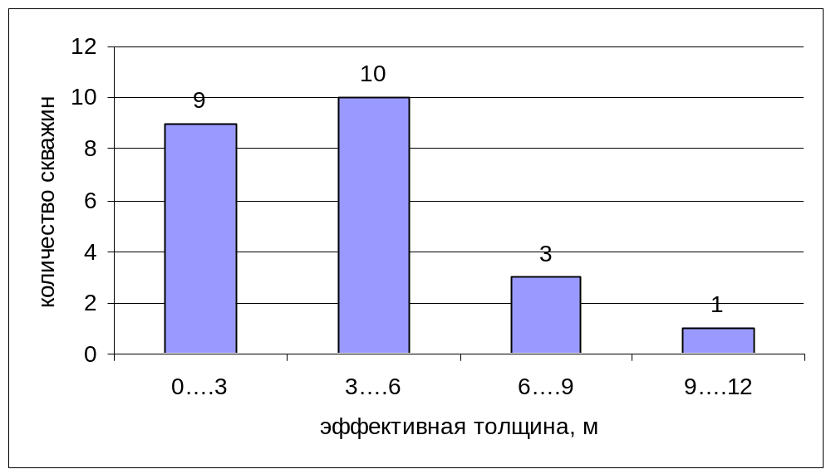
А)

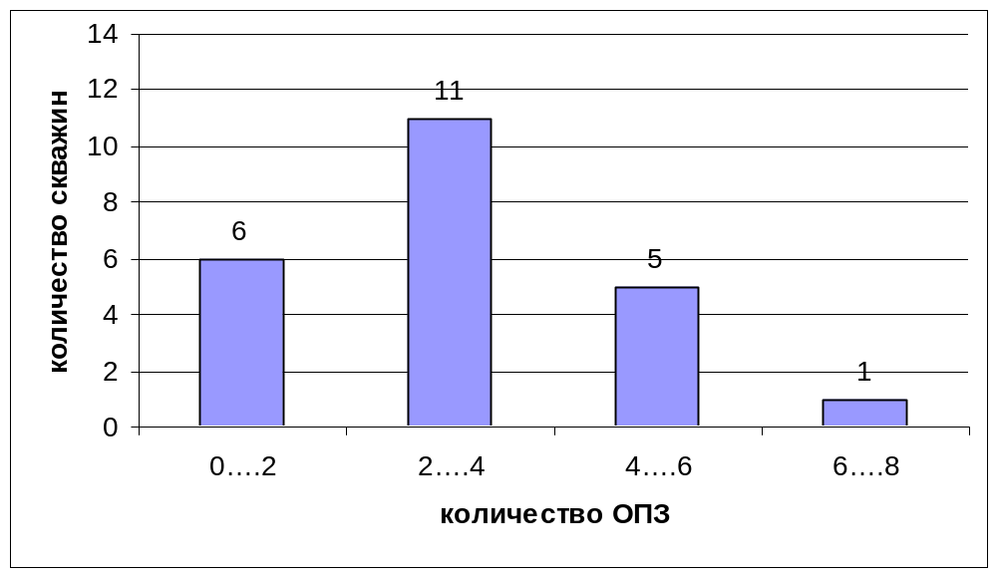

Б)

Рисунок 8 - Гистограммы распределения технологических параметров скважин
А) Эффективная толщина
Б) Количество ОПЗ

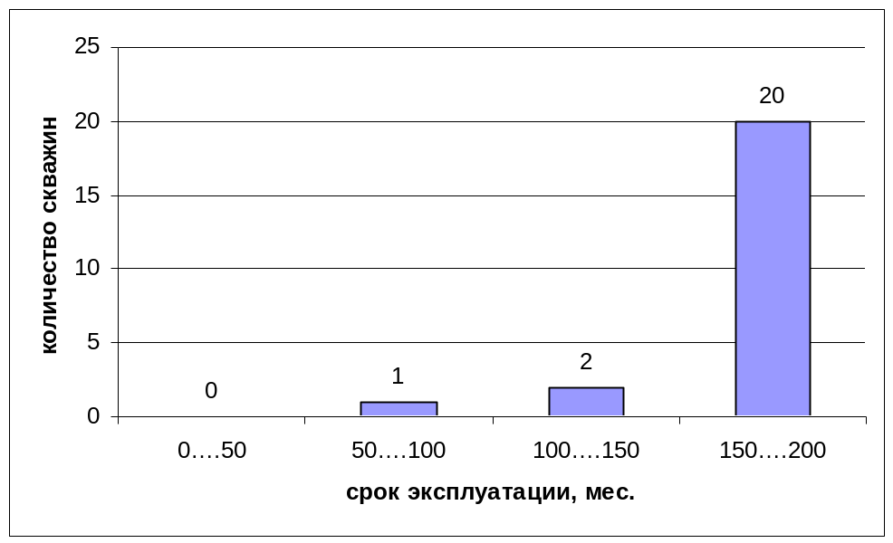

А)

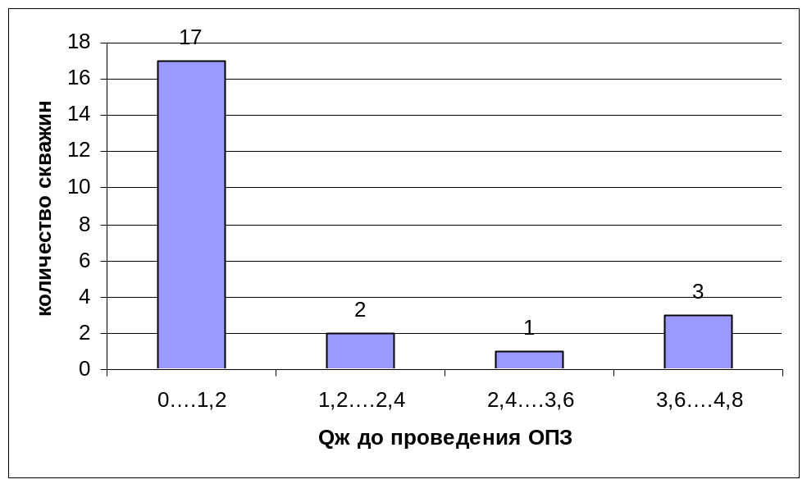

Б)

Рисунок 9 - Гистограммы распределения технологических параметров скважин
А) Срок эксплуатации скважин
Б) Дебит жидкости до проведения ОПЗ

2.5 Статистический расчет по анализу успешности термопенокислотных обработок в скважинах
Для статистического расчета провели многофакторный корреляционно-регрессионный анализ геолого-промысловых факторов по всем скважинам, причем за функцию принимается коэффициент продуктивности.
В качестве факторов выбраны:
- срок эксплуатации, мес. (Х1);
- количество ОПЗ (Х2)
- плотность пластовой воды, кг/м³ (Х3);
- плотность нефти, кг/м³ (Х4);
- вязкость пластовой воды, мПа*с (Х5);
- вязкость нефти, мПа*с (Х6);
- пластовая температура, ^{о}С (Х7);
- эффективная толщина пласта, м (Х8);
- объем закачиваемой кислоты, м³ (Х9);
- объем продавочной жидкости, м³ (Х10);
- объем закачки, м³/ч (Х11);
- давление закачки, МПа (Х12);
- дебит жидкости, м³/сут (Х13);
- дебит нефти, т/сут (Х14);
- обводненность, % (Х15)
Исходные данные для проведения статистического расчета и регрессионный анализ приведены в таблицах 10 – 11.
В результате многофакторного анализа получаем регрессионное уравнение:
У = 0-0,35·Х1-0,0298·Х2+0,0012·Х3+0,000476·Х4-0,012·Х5-0,097·Х6-0,4653·Х7-0,00028·Х8-0,0073·Х9- 0,0054·Х10+0,048·Х11+0,339·Х12+1,17·Х13-0,074·Х14+0,011·Х15+1,37·Х16
Полученное уравнение регрессии для коэффициента продуктивности по критерии Фишера значимо при доверительной вероятности 0.95 и имеет среднюю относительную ошибку 0.219, коэффициент множественной корреляции равен 0.66.
Из таблицы 11 видно, что на коэффициент продуктивности отрицательное наибольшее влияние оказывают факторы Х5, Х6, Х7 т.е. вязкость пластовой воды и нефти, а также пластовая температура. Эффективность проводимой обработки снижается с ростом температуры пласта, а также с увеличением вязкости пластовых флюидов. Так как в данном случае термопенокислотные обработки проводились на скважинах с большим сроком эксплуатации, забой которых загрязнен, то кислота при попадании на забой начинает сразу реагировать с различным шламом, находящимся в скважине, а при высокой вязкости жидкости затрудняется
проникновение реагента в призабойную зону, что приводит к проведению неуспешных операций.
Таким образом, проведенный анализ позволил выявить факторы, в наибольшей степени, влияющие на исход операции. Управляя указанными факторами, можно повысить вероятность успешного результата работ.
Полученное регрессионное уравнение позволяет прогнозировать эффективность от мероприятия при проведении других ремонтов. В качестве примера выбрали две скважины №1270, №1512 Юсуповской площади. Дебиты этих скважин составляет 0,9 и 4,5 т/сут, а коэффициент продуктивности 0,243 и 0,83 соответственно. После проведения регрессионного анализа получаем уравнения:
Y=0-0,29·1,82-0,03·4+0,001·1,18+0,0004·8,87-0,01·1,2-0,09·0,31-0,46·2,4-0,0002·2,6-0,0073·7-0,005·4,1+0,048·1,35+0,339·0,6+1,17·1,2-0,074·0,9+0,011·0,2+1,37·1,12=0,315
Y=0-0,29·1,82-0,03·4+0,001·1,18+0,0004·8,87-0,01·1,2-0,09·0,31-0,46·2,4-0,0002·2,6-0,0073·7-0,005·4,1+0,048·1,35+0,339·0,6+1,17·5,9-0,074·4,5+0,011·1,37+1,37·1,24=0,894
По результатам уравнения видно, что, если бы на этих скважинах была проведена термопенокислотная обработка, то результат мероприятий был бы

успешным.
2.6 Рекомендации по повышению технологической эффективности термопенокислотной обработки
Для повышения эффективности применения термопенокислотнох обработок сформулируем критерии выбора скважин для обработки:
- скважины, эксплуатирующие карбонатные продуктивные пласты или терригенные пласты, характеризующиеся высокой карбонатностью;
- скважины, вновь вводимые в эксплуатацию, с предварительным созданием кислотной ванны и тщательным удалением продуктов реакции из скважины;
- малодебитные скважины с высокими начальными дебитами;
- скважины, ранее благоприятно реагировавшие на кислотные обработки.
При термопенокислотных обработках, в условиях высоких температур происходит очень быстрое взаимодействие раствора кислоты с карбонатами кальция и не удается закачать активную кислоту далеко в пласт. Поэтому проницаемость пласта увеличивается только в непосредственной близости от ствола скважины.
Таким образом, для повышения эффективности термопенокислотных обработок глубоких скважин необходимо повышать скорость закачки кислоты в пласт, максимально возможно охлаждать скважины перед обработкой, путем прокачки холодной воды через насосно-компрессорные трубы, подбирать ингибиторы коррозии и замедлители реакции кислоты с породой.
Скорость прокачки раствора HCL должна быть такой, чтобы в течении всего процесса на выходе наконечника была одинаковая запланированная температура и постоянная остаточная кислотность раствора. Это условие трудно выполнимо, так как при прокачке кислоты через магний непрерывно изменяются его масса, поверхность соприкосновения с кислотой, температура реакционной среды, концентрация кислоты. По этому при давлениях на глубине установки реакционного наконечника, превышающих 3 МПа, рекомендуется применять магний в виде стружки, причем чем больше давление, тем магниевая стружка должна быть мельче и тоньше. При давлениях ниже 3 МПа – в виде брусков квадратного и круглого сечения. Причем чем ниже давление, тем площадь поперечного сечения этих брусков может быть больше. Так, при давлении до 1 МПа используются бруски с площадью 10 – 15 см². При давлении от 1 до 3 МПа размеры брусков уменьшают так, чтобы площадь сечения каждого была 1 –5 см².
Термопенокислотные обработки призабойной зоны пласта эффективны в скважинах с низкими пластовыми температурами, в призабойной зоне которых наблюдается отложение твердых углеводородов (смолы, парафины, асфальтены). Этот вид обработки может быть применен как для карбонатных коллекторов, так и для терригенных при достаточно высокой их карбонатности.
2.7 Вывод
Существенным резервом повышения эффективности проведения термопенокислотных обработок (увеличение успешности мероприятий на добывающих скважинах) является оптимальный выбор скважины для проведения обработок.
В результате проведенных термопенокислотных обработок на 23 скважинах в НГДУ “Чекмагушнефть” видно, что большинство операций (75%), дали положительный эффект, средний прирост дебита нефти по скважинам составил 0,37 т/сут, а жидкости 0,83 м³/сут, обводненность возросла на 2%. Дополнительная добыча нефти составила 8060,6 тонн.
Из проведенного анализа видно, что эффективность проводимых обработок снижается с ростом пластовой температуры, а также с ростом вязкости пластовых флюидов.
Таким образом, проведенный анализ позволил выявить факторы, в наибольшей степени, влияющие на исход операции. Управляя указанными факторами, можно повысить вероятность успешного результата работ.

